
МИНИСТЕРСТВО НАУКИ И ВЫСШЕГО ОБРАЗОВАНИЯ РОССИЙСКОЙ ФЕДЕРАЦИИ
ПОЛИТЕХНИЧЕСКИЙ ИНСТИТУТ (ФИЛИАЛ)
ФЕДЕРАЛЬНОГО ГОСУДАРСТВЕННОГО БЮДЖЕТНОГО ОБРАЗОВАТЕЛЬНОГО УЧРЕЖДЕНИЯ ВЫСШЕГО ОБРАЗОВАНИЯ
«ДОНСКОЙ ГОСУДАРСТВЕННЫЙ ТЕХНИЧЕСКИЙ УНИВЕРСИТЕТ»
В Г. ТАГАНРОГЕ РОСТОВСКОЙ ОБЛАСТИ
ПИ (филиал) ДГТУ в г. Таганроге

Факультет «Факультет высшего образования»
наименование факультета

Кафедра «Технический сервис и информационные технологии»
наименование кафедры

ЛАБОРАТОРНАЯ РАБОТА

Дисциплина (модуль) Перспективные информационные технологии
(наименование учебной дисциплины (модуля))

Направление подготовки/специальность 09.03.02 Информационные системы и технологии
код наименование направление/специальности

Направленность (профиль) ____Информационные системы и технологии ___________________

Номер зачетной книжки 2264528 Номер варианта _____ Группа __ВЗ-ИСИТ-41______

Обучающийся ___________________ __ Сердюк Ю.А.______
подпись, дата И.О. Фамилия

Контрольную работу проверил ________ Орда-Жигулина М.В
подпись, дата должность, И.О. Фамилия

г. Таганрог
2026г.

Лабораторная работа №3.1 «Схемы распределительных систем с IoT. Виды и типы.»
Цель лабораторной работы: Изучить принципы построения схем распределительных систем IoT в соответствии со стандартами ГОСТ, освоить инструменты Google Colab, PlantUML Editor и draw.io для визуализации архитектуры и приобрести навык создания структурных и функциональных диаграмм (Deployment и State) для IoT-системы.
1.1 Пример работы в Google Colab
- Открыла новый блокнот на https://colab.research.google.com.
- В новой ячейке установила и импортировала библиотеку для построения графиков: !pip install diagrams
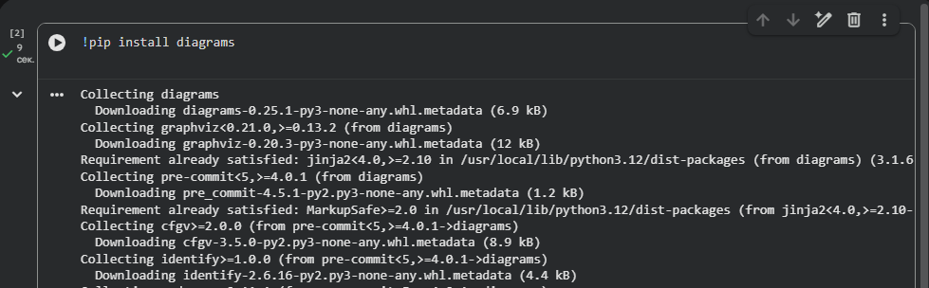Рисунок 1 – Реализация команды для установки и импорта библиотеки
- Создала новую ячейку и скопировала в нее код для визуализации архитектуры.

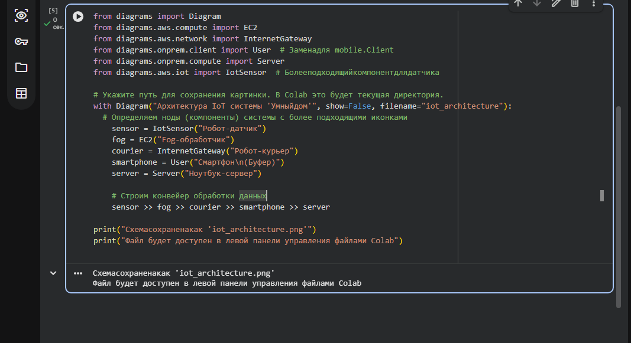

Рисунок 2 – Реализация кода
Открыла файл iot_architecture.png в левой панели управления файлами, чтобы увидеть схему системы.

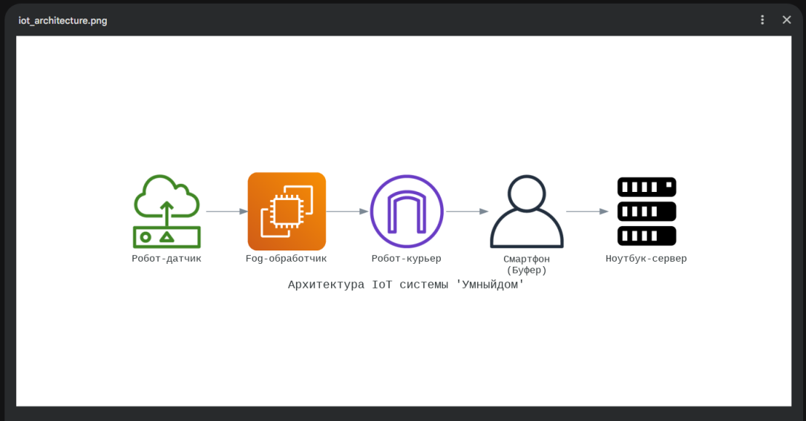
Рисунок 3 – Полученная диаграмма
1.2 Задание для построения схемы через Google Colab
Построила Deployment-диаграмму для системы "Умный дом", отображающую физические узлы и связи между ними.
Изменила код в соответствии с заданием: добавила второго "Робота-датчика" и "Fog-обработчика". Изменила направление данных: первый датчик → первый Fog, второй датчик → второй Fog, оба Fog-обработчика передают данные на "Ноутбук-сервер". Поменяла иконки для объектов.

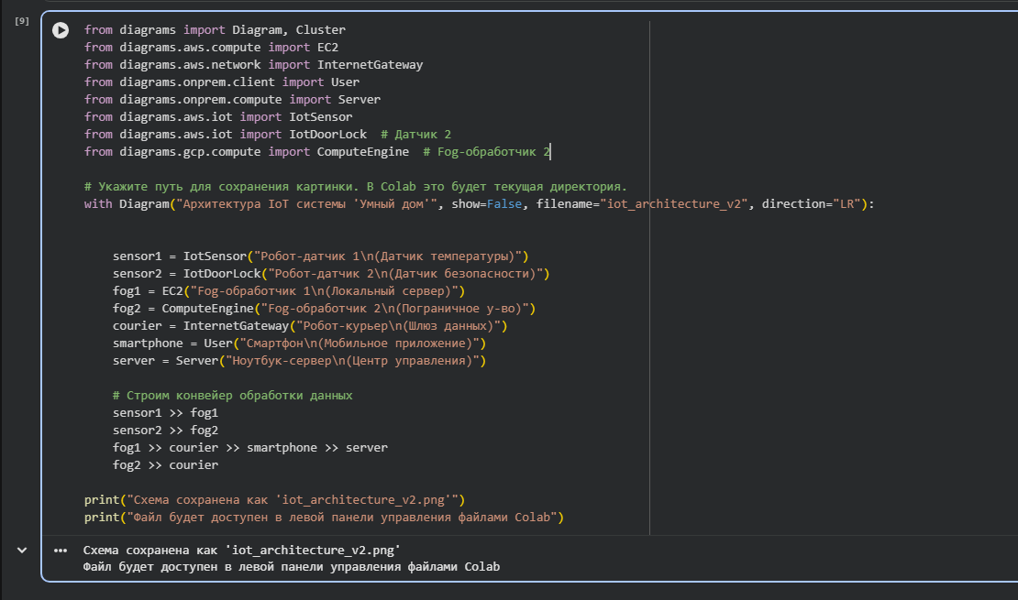
Рисунок 4 – Реализация кода
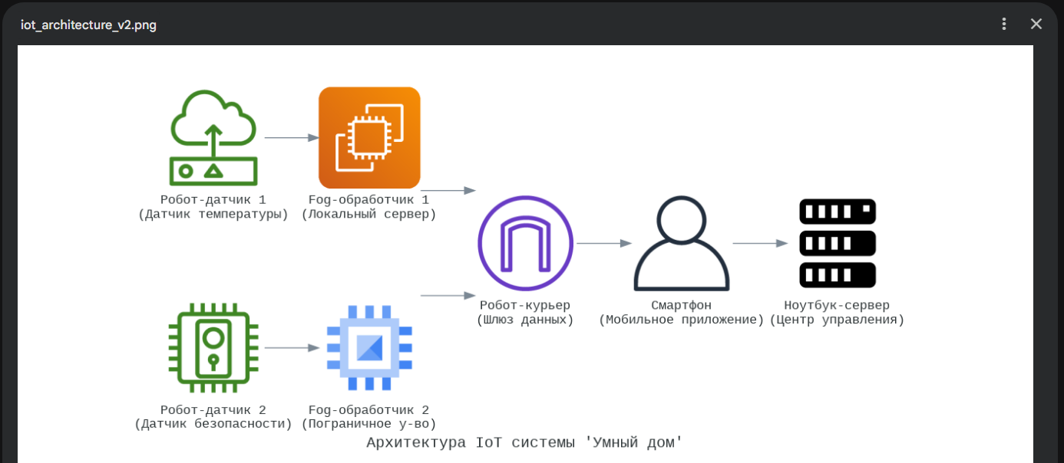 Рисунок 5 – Полученная диаграмма
2.1 Пример работы в Plant UML Editor
- Открыла онлайн-редактор Plant UML: https://www.plantuml.com/plantuml/
- Вставила код для создания Deployment-диаграммы в панель редактора.
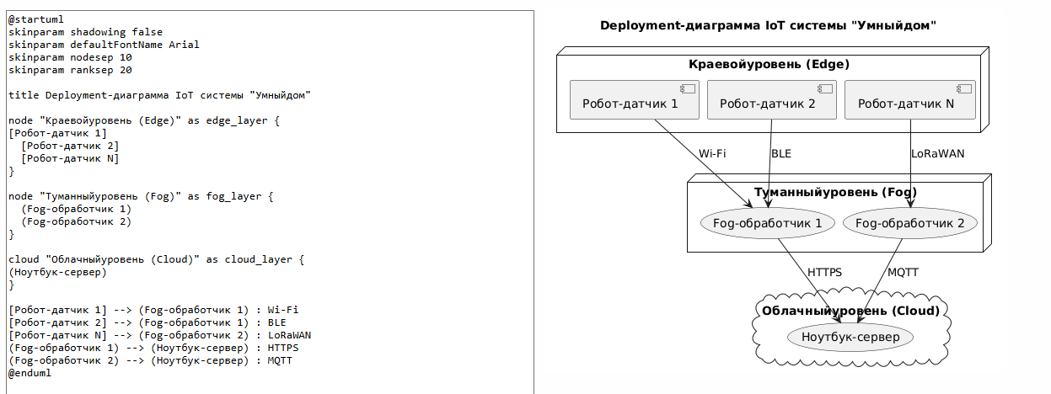
Рисунок 5 – Структурная схема, созданная с помощью PlantUML
- Создала State-диаграмму. Очистила редактор и вставила готовый код.

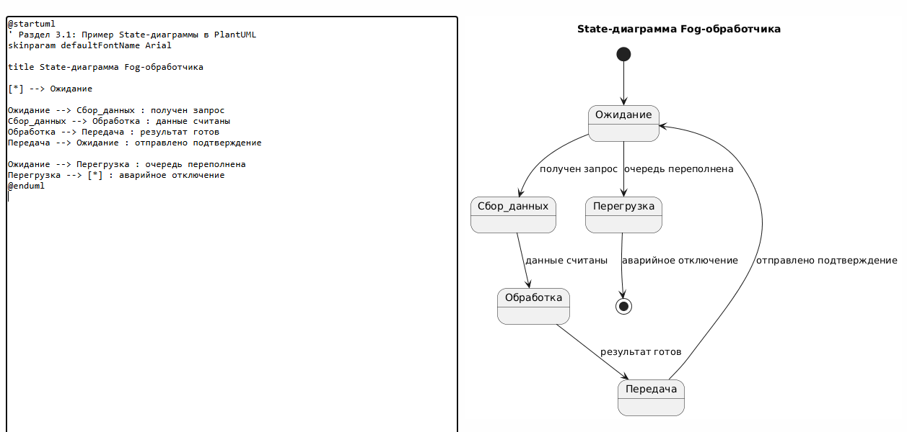
Рисунок 6 – State-диаграмма
2.2 Задание для построения схемы через Plant UML Editor
- Создала в Plant UML Editor Deployment-диаграмму, отображающую не менее 3 краевых устройств, 2 Fog-узлов и 1 облачного сервера. Изменила названия компонентов и типы соединений на свои.
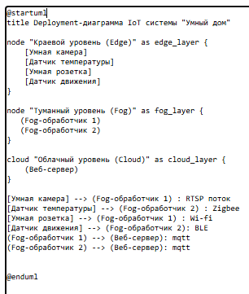
Рисунок 6 – Код созданной Deployment-диаграммы
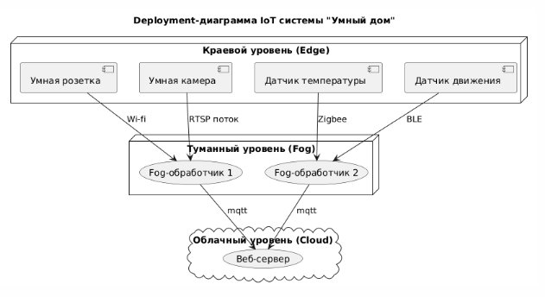
Рисунок 7 – Созданная Deployment-диаграмма
- Создала State-диаграмму для "Робота-курьера". Добавила состояния, например: Зарядка, Ожидание_задания, Навигация_к_смартфону, Передача_данных.
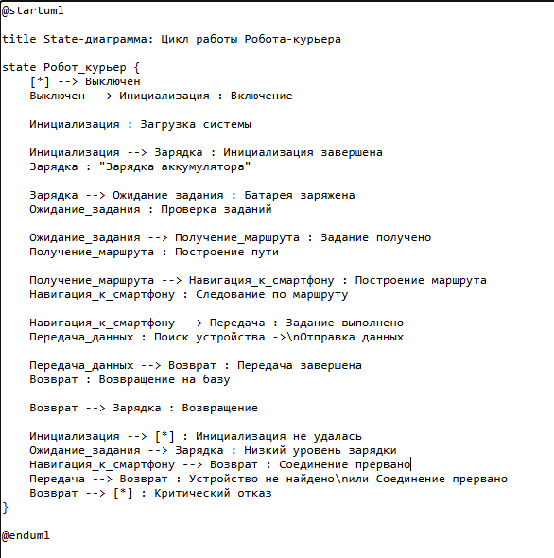
Рисунок 8 – Код созданной State-диаграммы
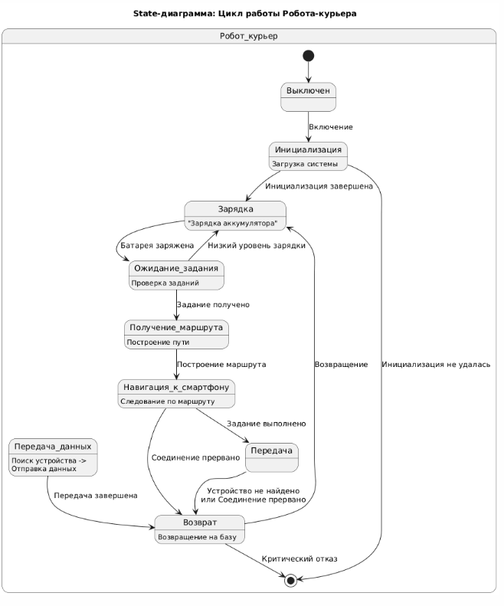
Рисунок 9 – Созданная Deployment-диаграмма
3.1 Пример работы в Draw.io
- Перешла на сайт https://app.diagrams.net/ и создала новую диаграмму
- Выбрала раздел "Network". Перетащила иконки, соответствующие компонентам IoT-системы:
- Датчик (Sensor) для робота-датчика.
- Компьютер (Computer) или Сервер (Server) для Fog-обработчика и ноутбука-сервера.
- Мобильное устройство (Mobile) для смартфона.
- Соединила компоненты линиями, имитируя поток данных от датчика к серверу.
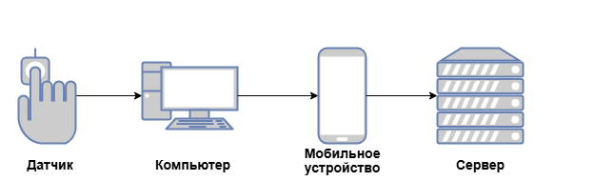
Рисунок 10 – Диаграмма созданная компонентами Draw.io
3.2 Задание для построения схемы черезDraw.io
Повторила в Draw.io логическую модель системы, используя базовые фигуры из раздела "General". 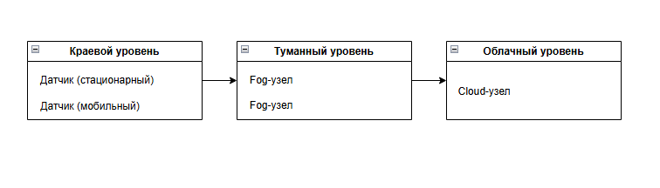
Рисунок 11 – Логическую модель системы басовыми фигурами
4 Индивидуальное задание
Используя один из изученных инструментов (Google Colab, PlantUML Editor или Draw.io), построила две диаграммы для распределенной IoT-системы, соответствующей варианту 8:
Вариант | Краевые устройства (Edge) | Fog-узлы | Облачные серверы (Cloud) | Характеристика системы
8 | 4 | 1 | 2 | Минимум Fog-ресурсов

Deployment-диаграмму (структурная схема), отображающую физические узлы системы (краевые устройства, Fog-узлы, облачные серверы) и связи между ними.
Листинг:
@startuml
title Deployment-диаграмма IoT системы "Умный дом"
node "Краевой уровень (Edge)" as edge_layer {
[Умный светофор]
[Дорожная камера]
[Датчики парковки]
[Камеры безопасности]
}
node "Туманный уровень (Fog)" as fog_layer {
(Промышленный шлюз)
}
cloud "Облачный уровень (Cloud)" as cloud_layer {
(CloudWatch)
(EC2)
}
[Умный светофор] --> (Промышленный шлюз) : Ethernet
[Дорожная камера] --> (Промышленный шлюз) : Ethernet
[Датчики парковки] --> (Промышленный шлюз) : 5G NR
[Камеры безопасности] --> (Промышленный шлюз): Ethernet
(Промышленный шлюз) --> (CloudWatch): MPLS VPN
(Промышленный шлюз) --> (EC2): mqtt
@enduml
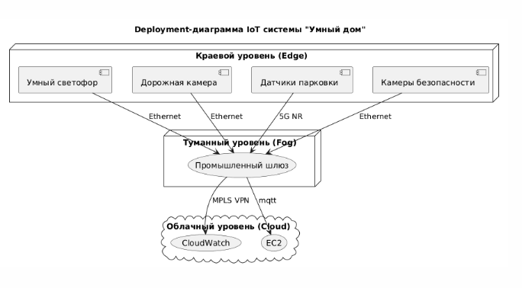
Рисунок 11 – Deployment-диаграмма
State-диаграмму (функциональная схема состояний), описывающую изменение состояния одного из Fog-узлов (например: Режим ожидания -> Получение задачи -> Обработка -> Передача результата -> Перегрузка/Ожидание).

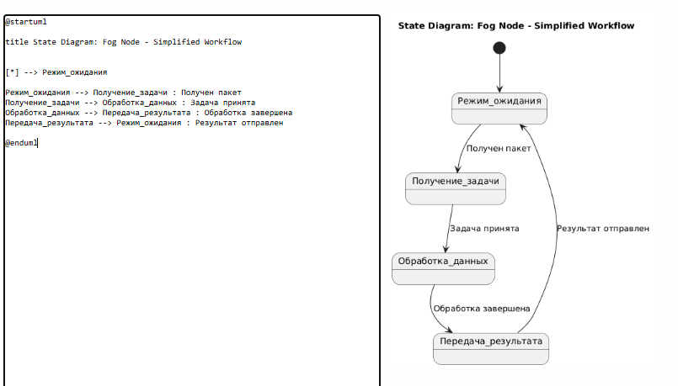
Рисунок 12 – Код и State-диаграмма
Вывод: В ходе данной курсовой работы были изучены принципы построения схем распределительных систем IoT в соответствии со стандартами ГОСТ, освоены инструменты Google Colab, PlantUML Editor и draw.io для визуализации архитектуры, и приобретен навык создания структурных и функциональных диаграмм (Deployment и State) для IoT-системы.

